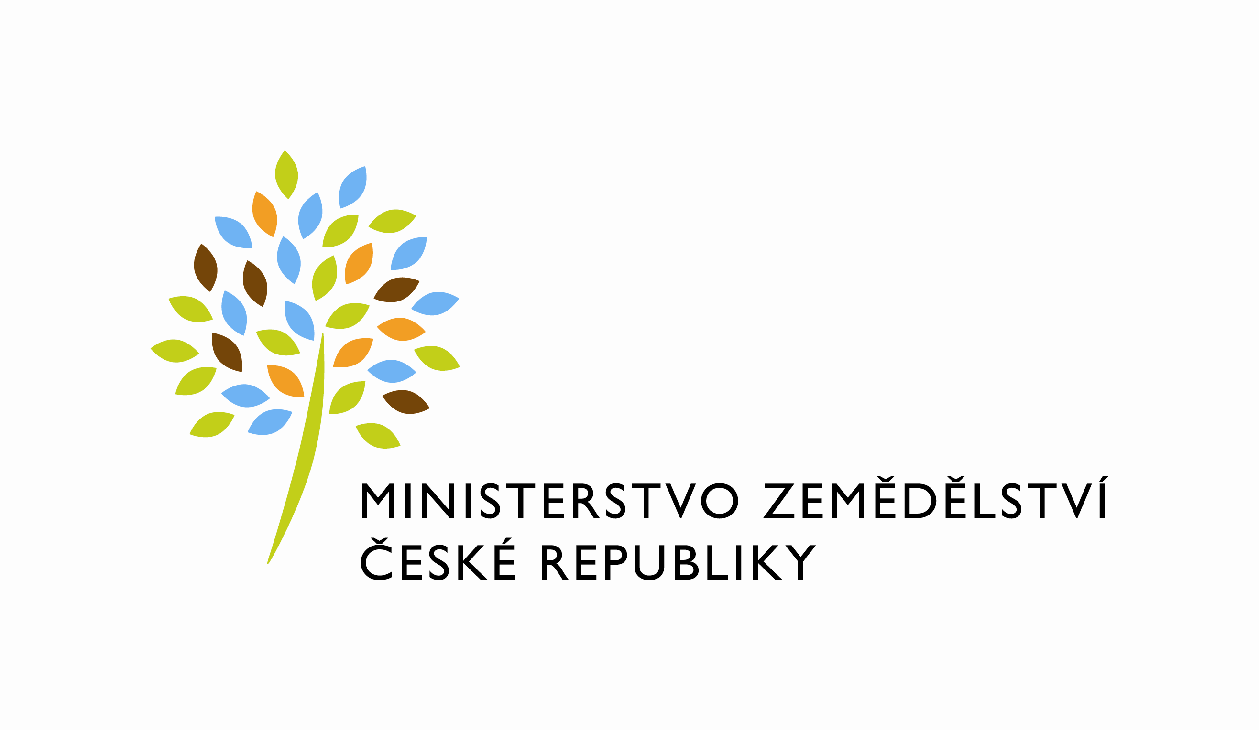
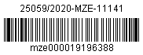

Smlouva o užívání nebytových prostor
uzavřená v souladu s § 55 odst. 3 zákona č. 219/2000 Sb., o majetku ČR a jejím vystupování v právních vztazích, ve znění pozdějších předpisů (dále jen „zákon č. 219/2000Sb.“) a § 14 a § 16 a násl. vyhlášky Ministerstva financí č. 62/2001 Sb., o hospodaření organizačních složek státu a státních organizací s majetkem státu, ve znění pozdějších předpisů (dále jen „vyhláška“)
(číslo smlouvy v DMS 564-2020-11141)

mezi stranami

Česká republika - Ministerstvo zemědělství
organizační složka státu,
se sídlem Těšnov 65/ 17, 110 00 Praha 1 – Nové Město
za kterou jedná Mgr. Pavel Brokeš, ředitel odboru vnitřní správy, na základě Organizačního řádu Ministerstva v platném znění,
IČ: 00020478
DIČ: CZ00020478 (v postavení osoby povinné k dani dle § 5 odst. 1 věty druhé a plátce dle
§ 6 zákona č. 235/2004 Sb., o dani z přidané hodnoty, ve znění pozdějších předpisů)
bankovní spojení: ČNB Praha 1
číslo účtu: 1226001/0710

Kontaktní osoba: Mgr. Miriam Poláková
Se sídlem: Kotlářská 931/53, 602 00 Brno
Tel.: 606 036 571
E- mail: miriam.polakova@mze.cz
Fakturační adresa: Zarámí 88, 760 01 Zlín

(dále jen „ předávající“ na straně jedné)

a

Státní zemědělský intervenční fond

se sídlem: Ve Smečkách 33, 110 00 Praha 1
zastoupený: Ing. Kateřinou Mračkovou, ředitelkou RO Olomouc
IČ: 48 133 981
DIČ: CZ48133981
bankovní spojení: ČNB Praha 1
číslo účtu: 3926001/0710

(dále jen „uživatel“ na straně druhé)

(a oba společně „smluvní strany“)

Článek I.
Předmět užívání

1) Česká republika je vlastníkem a Ministerstvo zemědělství je podle zákona č. 219/2000 Sb., příslušné hospodařit s pozemkem p. č. st. 504/22 o výměře 89 m², jehož součástí je budova č.p. 3297 v k. ú. Kroměříž, zapsaným na LV č. 1889, vedeným u Katastrálního úřadu pro Zlínský kraj, Katastrální pracoviště Kroměříž na adrese nám. Míru 3297/15, 767 01 Kroměříž.
Příslušnost hospodařit s majetkem státu vznikla na základě Hospodářské smlouvy ze dne 1.12.1972, č.j. Výst./práv./1972.
Předávající touto smlouvou přenechává uživateli jako dočasně nepotřebný majetek k užívání nebytové prostory v budově č.p 3297 a ve dvorním traktu budovy (dále jen „Budova“).

2) Předmětem užívání upraveného touto smlouvou jsou nebytové prostory v Budově a to:
- kancelář č. 62, kancelář č. 64, kancelář č.80 o výměře 99,00 m²
- 1x kuchyňka, 4 x chodba, WC o výměře 35 m²
- spisovna v suterénu o výměře 28 m²
O celkové výměře 162 m² (dále také jen „předávané prostory“). Přesný popis předmětu nájmu, umístění, výměry podlahové plochy jsou uvedeny v Příloze č. 1, která tvoří nedílnou součást této smlouvy.

3) Předmětem užívání upraveného touto smlouvou jsou nebytové prostory ve dvorním traktu Budovy a to:
p.č. st. 504/17- garáž č. 11 o výměře 19 m²
p.č. st. 504/18 - garáž č. 10 o výměře 21 m²
O celkové výměře 40 m² (dále také jen „předávané prostory“) Přesný popis předmětu nájmu, umístění, jsou uvedeny v Příloze č. 2 která tvoří nedílnou součást této smlouvy.

4) Smluvní strany konstatují, že předmět užívání je způsobilý k řádnému užívání. Uživatel se detailně seznámil se stavem předmětu užívání a v tomto stavu jej přejímá do svého užívání.

Článek II.
Účel užívání

1) Předávající předává uživateli do užívání předávané prostory v uvedené Budově o celkové výměře 162 m². Garáže ve dvorním traktu Budovy o celkové výměře 40 m². Prostory se předávají do užívání za účelem jejich využití jako prostor kancelářských a garáží.

Článek III.
Doba užívání

1) Nebytové prostory se předávají do užívání na dobu neurčitou od 1.1.2021 bez časového omezení za podmínek stanovených v § 14 odst. 5 vyhlášky č. 62/2001 Sb.

Článek IV.
Platba za užívání

- Užívání nebytových prostor strany sjednávají jako bezúplatné v souladu s § 16 odst. 1 vyhlášky č. 62/2001 Sb.

Článek V.
Služby

1) Úhrada nákladů za služby, poskytované v souvislosti s užíváním předávaných prostor (ústřední vytápění, vodné a stočné, elektrická energie, úklid, ostatní služby) je stanovena ve výši, která bude odpovídat podílu nájemce na skutečných nákladech zjištěných z faktur bez DPH od prvotních dodavatelů a příslušné sazby DPH.

2) Náklady za služby spojené s užíváním předávaných prostor budou uživatelem hrazeny měsíčně za předcházející období na základě faktury vystavené předávajícím s náležitostmi daňového dokladu dle zákona č. 563/1991 Sb., o účetnictví a zákona č. 235/2004 Sb. o dani z přidané hodnoty, oba ve znění pozdějších předpisů. Lhůta splatnosti faktury je 21 kalendářních dnů ode dne jejího doručení uživateli. Úhradu plateb za služby provede uživatel na účet předávajícího vedený u ČNB Praha 1, č. ú. 1226001/0710.

3) V případě prodlení s platbou nákladů za služby uhradí uživatel předávajícímu kromě dlužné částky i zákonný úrok z prodlení za každý i započatý den prodlení, jehož výše je stanovena příslušným nařízením vlády, kterým se stanoví výše úroků z prodlení v souladu s ust. § 1970 zákona č. 89/2012 Sb., občanský zákoník, ve znění pozdějších předpisů.

Článek VI.
Práva a povinnosti smluvních stran

1) Předávající se zavazuje přenechat předávané prostory uživateli tak, aby je mohl užívat k ujednanému nebo obvyklému účelu, udržovat je v takovém stavu, aby mohly sloužit tomu užívání, pro které byly předány a zajistit uživateli nerušené užívání prostor po celou dobu užívání.

2) Předávající předává uživateli všechny prostory v dobrém stavu a uživatel se zavazuje udržovat je spolu s jejich vybavením jako řádný hospodář v souladu s právními předpisy a tímto zápisem, zejména chránit předmět užívání před poškozením, zničením nebo nepřiměřeným opotřebením.

3) Uživatel se zavazuje, že předmět užívání bude užívat pro vlastní potřebu odpovídajícím způsobem, a to výlučně k administrativní činnosti, jak vyplývá z jeho činnosti jako správního orgánu. Nemůže je přenechat k užívání jinému subjektu (§ 14 odst. 6 vyhlášky).

4) Uživatel je povinen udržovat předávané prostory v takovém stavu, který odpovídá běžnému opotřebení. Za tím účelem je povinen na vlastní náklady provádět běžné údržbové a opravné práce jako je zejména malování, výměna žárovek, oprava dveřních zámků, oprava rozbitých oken a další práce obdobného charakteru dle obecných zvyklostí spojených s užíváním nebytových prostor. O způsobu drobných oprav a běžné údržby je uživatel povinen před jejich provedením prokazatelně informovat zástupce předávajícího a tyto provádět způsobem obvyklým.

5) Předávající odpovídá za údržbu a opravy předávaných prostor, s výjimkou běžné údržbové a opravné práce podle odst. 4) tohoto článku, pokud škodu nezpůsobí uživatel, kdy v takovém případě bude oprava provedena na náklady uživatele. Uživatel odpovídá předávajícímu za veškeré škody, které mu způsobí svou činností na předmětu užívání. Předávající upozorňuje uživatele, že Budova není pojištěna.

6) Pokud se vyskytnou poruchy přesahující možnosti běžné údržby a oprav podle odst. 4) tohoto článku, je uživatel povinen bez zbytečného odkladu prokazatelným způsobem oznámit prostřednictvím místně příslušného zaměstnance správy budov předávajícímu tyto poruchy a umožnit jejich odstranění, jinak uživatel odpovídá za škodu, která nesplněním těchto povinností vznikne.

7) Předávající nebo jím pověřená osoba jsou oprávněni vstoupit za trvání této smlouvy do předmětu užívání spolu s osobou oprávněnou jednat jménem uživatele v termínu a čase stanoveném po vzájemné dohodě za účelem kontroly dodržování této smlouvy nebo běžné údržby. Tento vstup má však předávající vždy v případě havárie nebo živelné či jiné obdobné události, kdy se dá předpokládat, že by mohla být způsobena škoda. O této skutečnosti je předávající povinen bez zbytečného prodlení vyrozumět uživatele, se sdělením důvodu vstupu do objektu.

8) Uživatel se zavazuje zajistit u svých zaměstnanců dodržování obecně závazných právních předpisů a vnitroresortních předpisů pronajímatele v oblasti ochrany a ostrahy majetku, požární ochrany, bezpečnosti a ochrany zdraví při práci, sjednaných provozních pravidel a dále spolupůsobit při realizaci preventivních opatření k zamezení vzniku škod na majetku.

9) Úpravy předmětu užívání může uživatel provést pouze s předchozím písemným souhlasem předávajícího vždy na svůj náklad. Zařízení a předměty upevněné ve zdech, podlaze a stropu, které nelze odstranit bez nepřiměřeného snížení hodnoty nebo bez poškození Budovy, přecházejí upevněním nebo vložením do příslušnosti hospodařit předávajícího.

10) Uživatel je povinen snášet omezení v užívání v rozsahu nutném pro provedení oprav a ostatní údržby předmětu užívání, k němuž je povinen předávající.

Článek VII.
Skončení užívání

1) Užívací vztah založený touto smlouvou je možné ukončit uplynutím doby, na kterou byl sjednán, písemnou dohodou nebo výpovědí předávajícího nebo uživatele.

2) Výpovědní lhůta činí 3 měsíce a počíná běžet od prvého dne měsíce následujícího po doručení výpovědi druhé smluvní straně.

3) Předávající je oprávněn ukončit tuto smlouvu výpovědí s výpovědní lhůtou třicet dnů od doručení výpovědi uživateli nebo okamžitým odstoupením od smlouvy, pokud uživatel neplní řádně a včas své povinnosti anebo předmět užívání či jeho část bude předávající potřebovat k plnění funkcí státu nebo jiných úkolů v rámci své působnosti nebo stanoveného předmětu činnosti.

4) Pro označení dalších výpovědních důvodů a podmínek výpovědi se podpůrně použijí odpovídající ustanovení § 2225 a násl. zákona č. 89/2012 Sb., občanský zákoník.

5) Ke dni skončení užívání je uživatel povinen předmět užívání vyklidit a předat jej předávajícímu nebo jeho pověřenému zástupci ve stavu, v jakém jej převzal s přihlédnutím k běžnému opotřebení a případným úpravám ošetřeným ve smlouvě nebo písemném souhlasu předávajícího. O předání bude sepsán protokol podepsaný zástupci obou smluvních stran.
Součástí předávacího protokolu bude stav příslušných měřidel k okamžiku zpětného převzetí předmětu užívání a soupis případných škod způsobených na předmětu užívání uživatelem.

6) Předávající má právo na náhradu ve výši ujednaných nákladů, neodevzdá-li uživatel předávajícímu v den skončení užívání předmět užívání až do dne, kdy uživatel předávajícímu předmět užívání skutečně odevzdá.

Článek VIII.
Závěrečná ustanovení

1) Tato smlouva nabývá platnosti dnem jejího podpisu oběma smluvními stranami a účinnosti dnem 1.1.2021.

2)Tuto smlouvu lze měnit pouze vzestupně číslovanými písemnými dodatky podepsanými oprávněnými zástupci smluvních stran.

3) Tato smlouva byla vyhotovena ve čtyřech stejnopisech, z nichž každá ze smluvních stran obdrží po dvou stejnopisech.

4) Smluvní strany prohlašují, že se s touto smlouvou seznámily a na důkaz své svobodné a určité vůle ji níže uvedeného dne, měsíce a roku podepisují.

5) Smluvní strany se dohodly, že za vzájemnou doručovací adresu považují adresu uvedenou v záhlaví této smlouvy s tím, že uživatel jakoukoli změnu uvedenou v záhlaví této smlouvy neprodleně a prokazatelně oznámí kontaktní osobě předávajícího uvedené v záhlaví této smlouvy.

6) Uživatel svým podpisem níže potvrzuje, že souhlasí s tím, aby obraz této smlouvy včetně jejích příloh a příp. dodatků a metadat k této smlouvě byly uveřejněny v registru smluv v souladu se zákonem č. 340/2015 Sb., o zvláštních podmínkách účinnosti některých smluv, uveřejňování těchto smluv a o registru smluv, ve znění pozdějších předpisů. Smluvní strany se dohodly, že podklady dle předchozí věty odešle za účelem jejich zveřejnění správci registru smluv předávající. Tím není dotčeno právo uživatele na jejich odeslání.

V Praze dne: 11.6.2020 V Olomouci dne: 18.6.2020

…………………………………………. ……………………………………………
Česká republika-Ministerstvo zemědělství Regionální odbor Olomouc Mgr. Pavel Brokeš Ing. Kateřina Mračková
ředitel odboru vnitřní správy ředitelka Regionálního odboru Olomouc
(předávající) (uživatel)

Přílohy:
Příloha č. 1
Příloha č. 2

